

**MEGHÍVÓ**

**Tisztelettel meghívjuk Önt a**

**Wörwag Pharma**

# **A B12-vitaminról**

# **diabetológus és háziorvos szemmel**

**című tudományos rendezvényére**

*

**Helyszín és időpont:**

**Munkácsy Hotel**

5600 Békéscsaba Kórház u. 4.

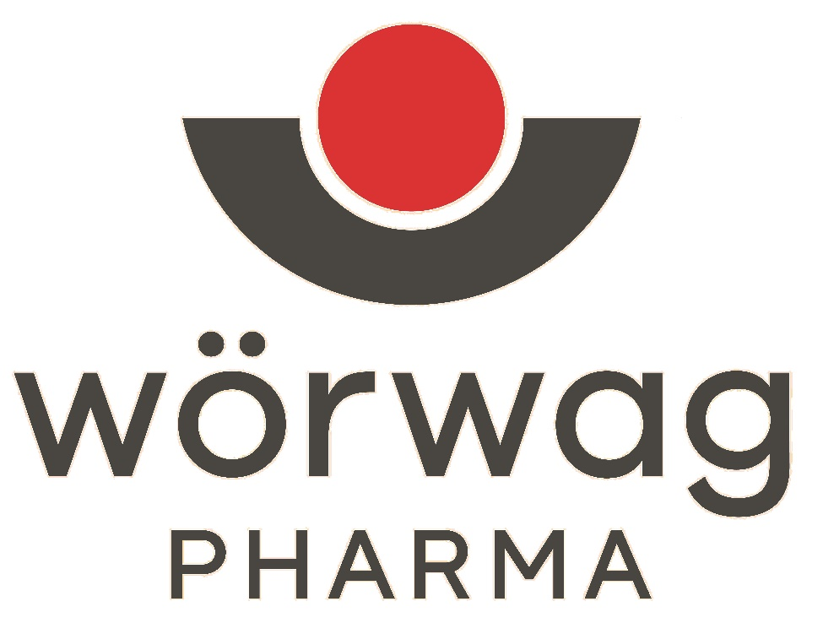**2023. november 16. csütörtök 18.00 óra**

*

**PROGRAM**

*

**B12-vitamin hiány jelentősége, klinikuma**

**és kapcsolata a metformin kezeléssel**

*Dr. Tárnok Enikő*

*diabetológus*

*

**B12-vitamin hiány a háziorvosi gyakorlatban**

*Dr. Garay Erzsébet*

*háziorvos*

*\**

*Részvételi szándékát kérjük jelezze a*

*mellékelt jelentkezési lapon.*

*Jelentkezési határidő:2023.10.31.*

